## Modul de tensiune c.a. true-RMS wireless Fluke v3000 FC

|  |  |  |  |
| --- | --- | --- | --- |
| **Domeniu1** | **Rezoluţie** | **Precizie2,3,4** | |
| **45 Hz - 500 Hz** | **500 Hz - 1 kHz** |
| 6,000 V | 0,001 V | 1,0 % + 3 | 2,0 % + 3 |
| 60,00 V | 0,01 V |
| 600,0 V | 0,1 V |
| 1000 V | 1 V |

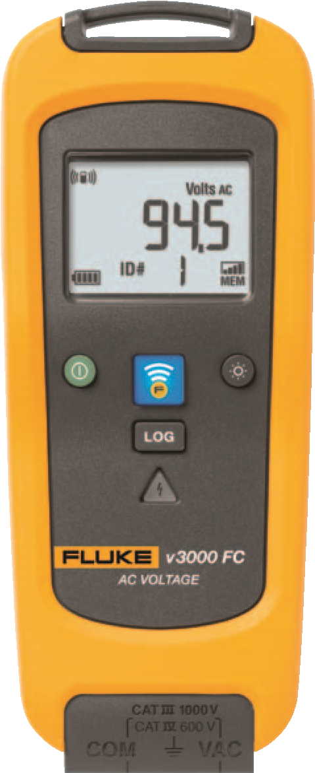Un aparat de măsurare a tensiunii true-rms complet funcţional care conectează wireless măsurători ale tensiunii c.a. la alte unităţi principale compatibile Fluke Connect™, menţionate mai jos.

* Multimetrul digital Fluke 3000 FC
* Cameră cu infraroşu Fluke TiX560/520
* Camera cu infraroşu Fluke Ti200/300/400
* Adaptorul PC prin pc3000 FC opţional
* Aplicaţia mobilă Fluke Connect

**Caracteristicile principale ale modelului v3000 FC includ:**

* Aparat de măsură tensiune c.a. true-RMS
* Măsuraţi până la 1000 V
* Utilizaţi-l ca dispozitiv de măsurare autonom sau ca parte a sistemului
* Funcţie de jurnalizare pentru înregistrarea şi salvarea a până la 65.000 de măsurători
* Cabluri de testare TL224
* Cleşti de tip crocodil AC285 • Sistem de agăţare magnetic

Exactitatea este specificată ca ± ([% din măsurătoare] + [numărul cifrelor celor mai puţin semnificative]). Toate domeniile au scalare automată. Exactitatea este specificată de la 5 % la 100 % din domeniul obţinut prin scalare automată, de la 18 °C la 28 °C.

### Tensiune alternativă

1. Toate intervalele de tensiune c.a. sunt specificate de la 1 % din interval la 100 % din interval.
2. Factorul creastă de ≤ 3 la scală întreagă de până la 500 V descreşte liniar până la factorul creastă ≤ 1,5 la 1000 V.3 Pentru forme de undă ce nu sunt sinusoidale, adăugaţi în mod normal –(2 % din măsurătoare + 2 % scală întreagă), pentru un factor creastă de până la 3. 4 Nu depăşiţi 106 V-Hz.

# Specificaţii generale v3000 FC

|  |  |
| --- | --- |
| **LCD cu iluminare de fundal** | 3½ cifre, 6000 cifre, actualizări 4/sec |
| **Tip baterie** | 2 AA, NEDA 15 A, IEC LR6 |
| **Durata de viaţă a bateriei** | 400 ore |
| **Memorie** | Înregistrează până la 65000 de măsurători |
| **Comunicaţii RF** | Bandă de 2,4 GHZ ISM |
| **Interval de comunicaţii RF** | Aer liber, neobstrucţionat: Max. 20 m  Obstrucţionat, perete din gips carton: Max. 6,5 m  Obstrucţionat, perete din beton sau incintă oţel electrică: Max. 3,5 m |
| **Temperatură de funcţionare** | între -10 °C şi +50 °C |
| **Temperatură de depozitare** | între -40 °C şi +60 °C |
| **Coeficient de temperatură** | 0,1 X (exactitate specificată)/°C (< 18 °C sau > 28 °C) |
| **Umiditate de funcţionare** | 90 % la 35 °C, 45 % la 40 °C, 45 % la 50 °C |
| **Altitudine** | Funcţionare: 2.000 m Depozitare: 12.000 m |
| **Compatibilitate electromagnetică** | EN 61326-1:2013 |
| **Conformitate siguranţă** | ANSI/ISA 61010-1/(82.02.01): A 3-a ediţie  CAN/CSA-C22.2 Nr. 61010-1-12: A 3-a ediţie  UL 61010-1: A 3-a ediţie  IEC/EN 61010-1:2010 |
| **Clasa de siguranţă** | CAT IV 600 V, CAT III 1.000 V |
| **Certificări** | cCSAus, CE, FCC: T68-FBLE IC: 6627A-FBLE |
| **Protecţie la umiditate şi praf (IP)** | IP42 |
| **Grad de poluare** | 2 |
| **Dimensiuni (ÎxLxA)** | 16,5 cm X 6,35 cm X 1,4 cm (6,5 in X 2,5 in X 1,4 in) |
| **Greutate** | 0,22 kg (8 oz) |

(Nu este compatibil cu instrumentele de testare Fluke CNX)